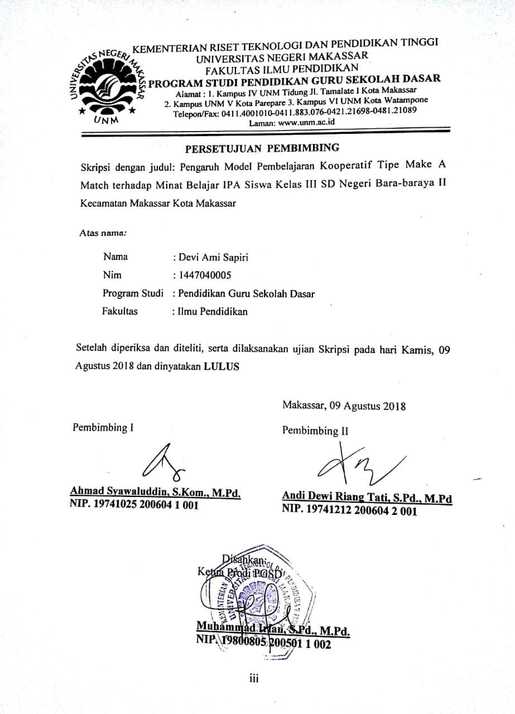
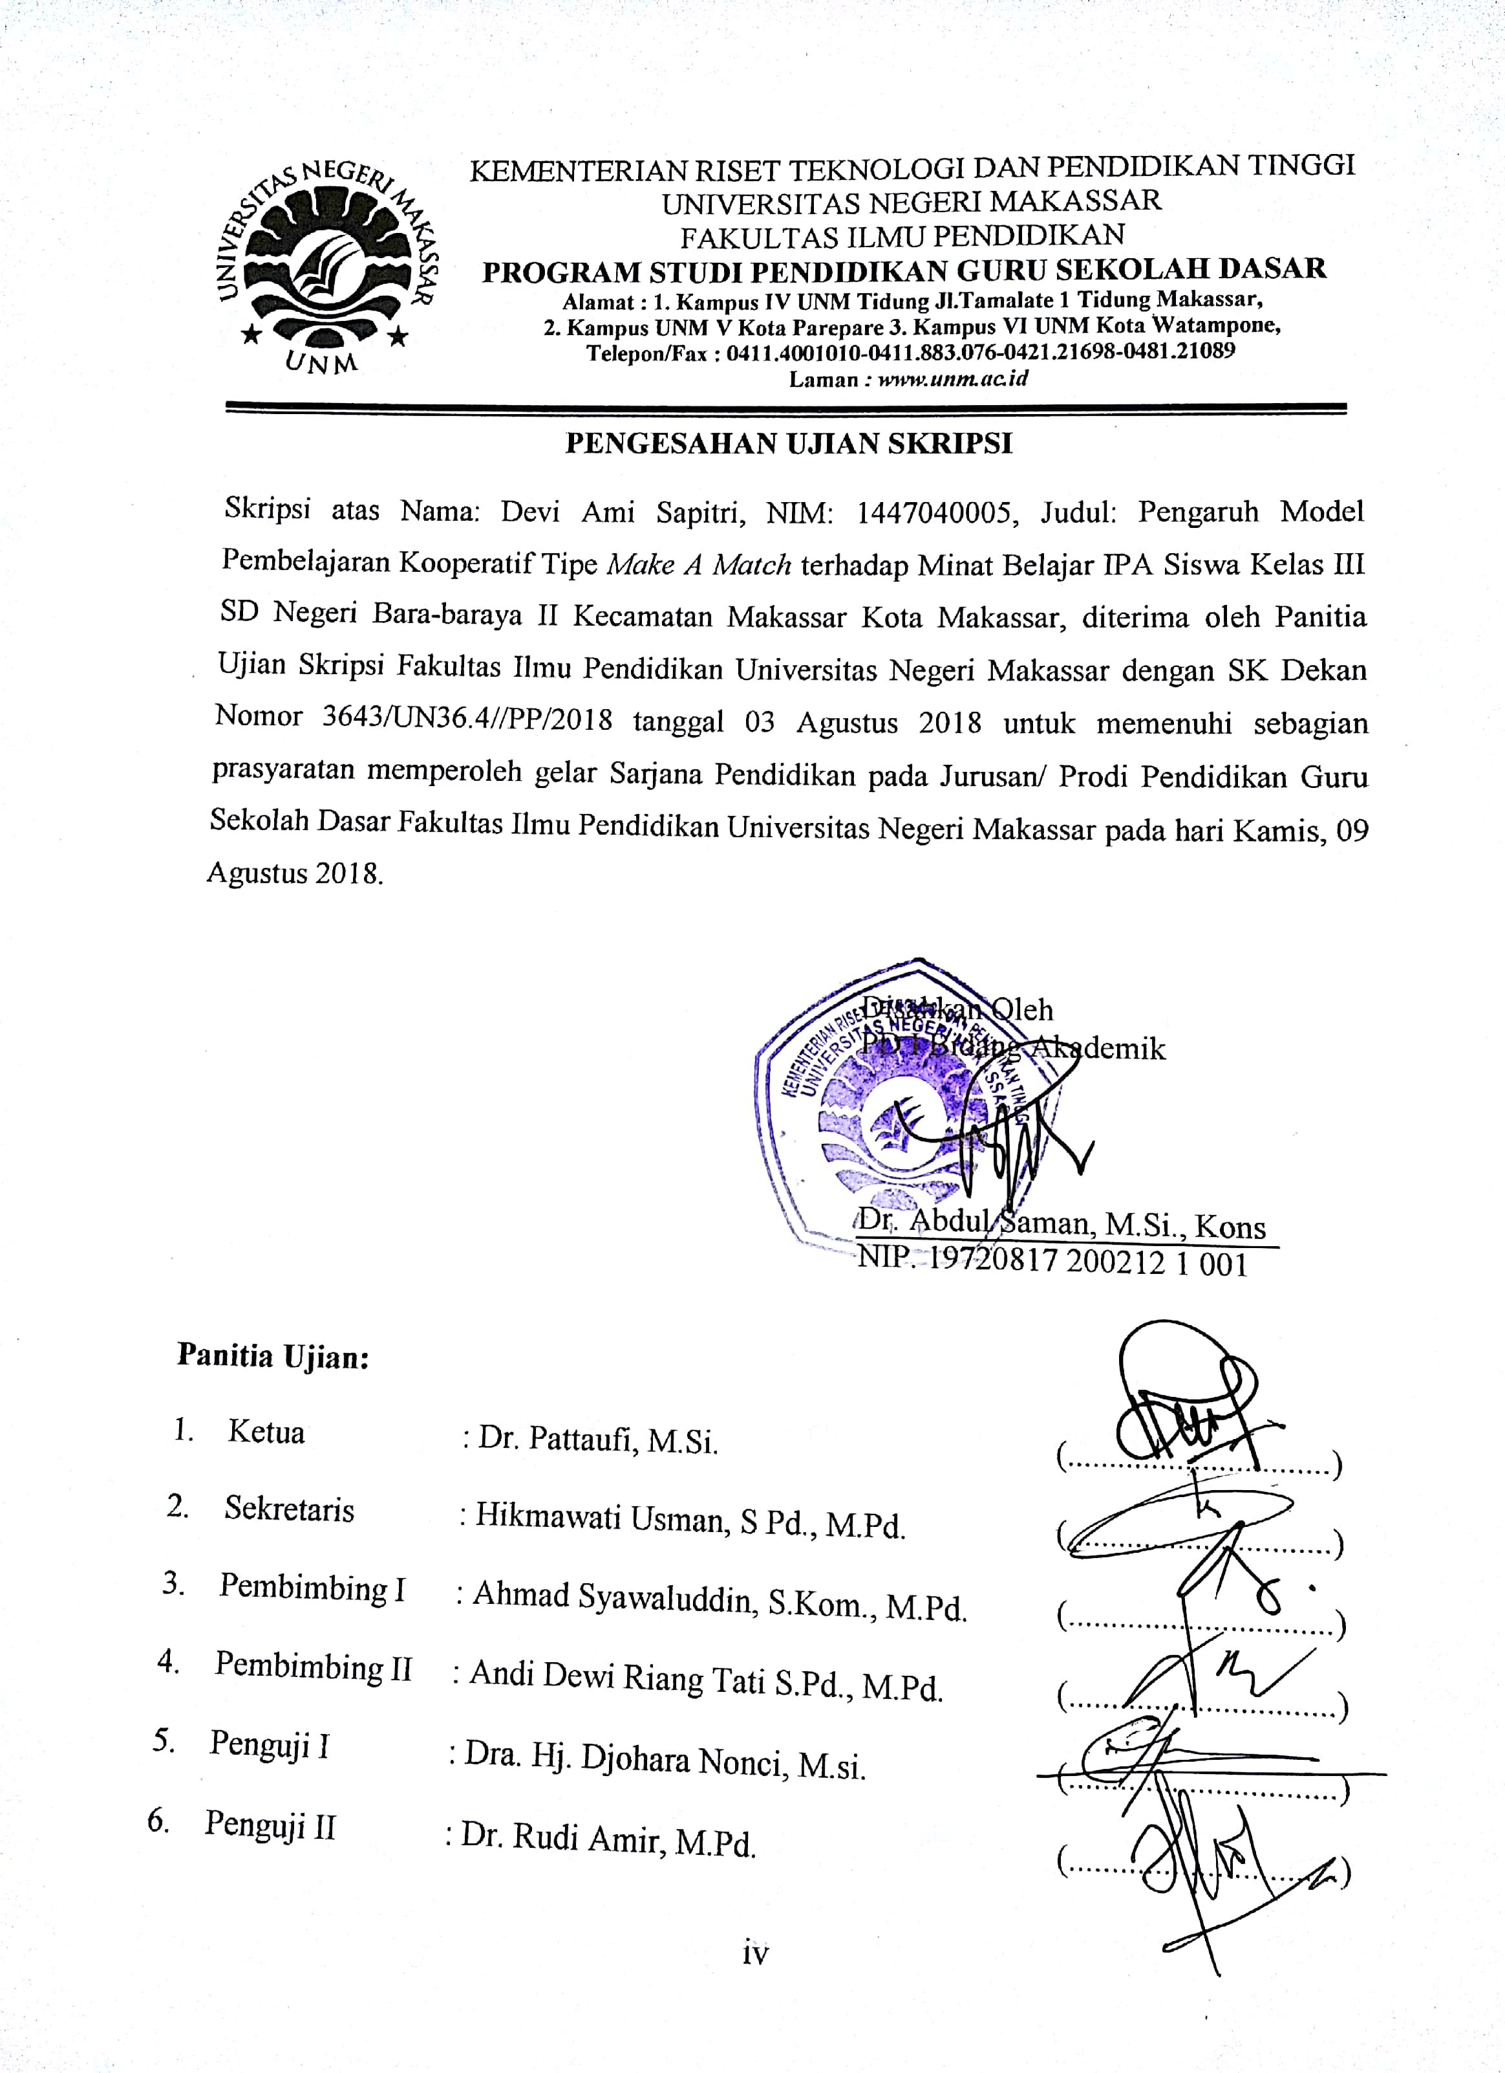

PERNYATAAN KEASLIAN SKRIPSI

Saya yang bertanda tangan di bawah ini :
Nama : Devi Ami Sapitri
NIM : 1447040005
Program Studi : Pendidikan Guru Sekolah Dasar (S1)
Judul : Pengaruh Model Pembelajaran Kooperatif Tipe Make
A Match terhadap Minat Belajar IPA Siswa Kelas III SD
Negeri Bara-baraya II Kecamatan Makassar Kota Makassar

Menyatakan dengan sebenarnya bahwa skripsi yang saya tulis ini benar merupakan hasil karya saya sendiri dan bukan merupakan pengambil alihan tulisan atau pikiran orang lain yang saya akui sebagai hasil tulisan atau pikiran sendiri.
Apabila dikemudian hari terbukti atau dapat dibuktikan bahwa skripsi ini adalah hasil jiplakan atau mengandung unsur plagiat, maka saya bersedia menerima sanksi atas perbuatan tersebut sesuai dengan ketentuan yang berlaku.
Makassar, Agusuts 2018
Yang membuat pernyataan

Devi Ami Sapitri

MOTO

Jangan pernah berhenti untuk belajar,
karena setiap ilmu yang Engkau dapatkan tidak akan sia-sia

(Devi Ami Sapitri, 2018)

Dengan Segala Kerendahan Hati
Kuperuntukkan Karya ini
Kepada Almamater, Bangsa dan Agamaku
Kepada Ayahanda, Ibunda, dan Saudaraku Tercinta
Serta Keluarga dan Sahabat-sahabatku Tersayang
yang dengan Tulus dan Ikhlas Selalu Berdo’a dan Membantu
Baik Moril maupun Materil demi Keberhasilan Penulis
Semoga Allah SWT Memberikan rahmat dan Karunianya
Kepada Kita Semua
ABSTRAK

Devi Ami Sapitri, 2018. Pengaruh model pembelajaran kooperatif tipe make a match terhadap minat belajar IPA siswa kelas III SDN Bara-baraya II kecamatan Makassar kota Makssar. Skripsi. Dibimbing oleh bapak Ahmad Syawaluddin., S.Kom., M.Pd dan Ibu Andi Dewi Riang Tati, S.Pd., M.Pd pada Program Studi Pendidikan Guru Sekolah Dasar Fakultas Ilmu Pendidikan Universitas Negeri Makassar.

Permasalahan penelitian ini adalah rendahnya minat belajar siswa kelas III SD Negeri Bara-baraya II Kecamatan Makassar Kota Makassar. Rumusan masalah dalam penelitian ini adalah (1) Bagaimanakah gambaran pelaksanaan model pembelajaran kooperatif tipe Make A Match pada Pembelajaran IPA Siswa Kelas III SDN Bara-baraya II Kecamatan Makassar Kota Makassar? (2) Bagaimanakah gambaran minat belajar IPA siswa kelas III SDN Bara-baraya II Kecamatan Makassar Kota Makassar setelah pelaksanaan model pembellajaran kooperatif tipe Make A Match? (3) Apakah model pembelajaran kooperatif tipe Make A Match berpengaruh terhadap minat belajar IPA siswa kelas III SDN Bara-baraya II Kecamatan Makassar Kota Makassar? Tujuan penelitian ini untuk mengetahui (1) Pelaksanaan model pembelajaran kooperatif tipe Make A Match pada mata pelajaran IPA Siswa Kelas III SDN Bara-baraya II Kecamatan Makassar Kota Makassar. (2) Minat Belajar IPA Siswa Kelas III SDN Bara-baraya II Kecamatan Makassar Kota Makassar setelah pelaksanaan model pembelajaran kooperatif tipe Make A Match (3) pengaruh model pembelajaran kooperatif tipe Make A Match terhadap Minat Belajar IPA Siswa Kelas III SDN Bara-baraya II Kecamatan Makassar Kota Makassar. Pendekatan yang digunakan dalam penelitian ini adalah kuantitatif dengan jenis penelitian pre experiment, dengan desain One Group Pretest Postest Design. Populasi penelitian ini adalah siswa kelas III SDN Bara-baraya II kecamatan Makassar Kota Makassar dan sampel dari penelitian ini adalah seluruh populasi yaitu 23 orang, pengambilan sampel menggunakan teknik sampling jenuh. Adapun teknik pengumpulan data yang digunakan adalah angket, observasi dan dokumentasi. Hasil penelitian menunjukkan analisis data dengan menggunakan uji-t, menunjukkan bahwa terdapat pengaruh model pembelajaran kooperatif tipe Make A Match terhadap minat belajar IPA siswa.

PRAKATA

Puji syukur kita panjatkan kehadirat Allah SWT, karena atas berkat dan rahmat-Nya sehingga penelitian yang berjudul Pengaruh Model Pembelajaran Kooperatif Tipe Make A Match terhadap Minat Belajar IPA siswa kelas III SD Negeri Bara-baraya II kecamatan Makassar kota Makassar. Shalawat sserta salam penulis haturkan kepada baginda Nabi besar Muha mmad SAW beserta para keluarga dan sahabatnya yang telah membawa kita kepada zaman yang penuh dengan keberkatan dan tantangan.
Penulisan skripsi mengenai model pembelajaran kooperatif tipe Make A Match bertujuan untuk mengetahui pengaruh model pembelajaran kooperatif tipe Make A Match terhadap minat belajar IPA siswa kelas III SD Negeri Bara-baraya II Kecamatan Makassar Kota Makassar. Dalam penyusunan skripsi, penulis menghadapi berbagai kesulitan, baik dari proses pengumpulan bahan pustaka, pelaksanaan penulisan, maupun penyusunan. Namun berkat bimbingan dari berbagai pihak kesulitan tersebut dapat teratasi. Oleh karena itu, penulis menyampaikan terima kasih kepada yang terhormat bapak Ahmad Syawaluddin., S.Kom., M.Pd. selaku dosen pembimbing I dan Ibu Andi Dewi Riang Tati, S.Pd., M.Pd. selaku pembimbing II yang telah memberikan bimbingan dan arahan dengan tulus ikhlas dalam penulisan skripsi ini..

Penulis juga menyampaikan ucapan terima kasih kepada:
- Prof. Dr. H. Husain Syam, M.TP. selaku Rektor Universitas Negeri Makassar yang telah menerima penulis menuntut ilmu di Fakultas Ilmu Pendidikan Universitas Negeri Makassar.
- Dr. Abdullah Sinring, M.Pd. selaku Dekan Fakultas Ilmu Pendidikan Universitas Negeri Makassar atas segala kebijakannya sebagai pimpinan Fakultas tempat peneliti menimba ilmu selama ini.
- Dr. Abdul Saman, M.Si Kons sebagai Wakil Dekan I, Drs. Muslimin, M.Ed, sebagai Wakil Dekan II, Dr. Pattaufi M.Si sebagai Wakil Dekan III, serta
Dr. Parwoto M.Pd sebagai Wakil Dekan IV FIP UNM, yang telah memberikan layanan akademik, administrasi dan kemahasiswaan selama proses pendidikan dan penyelesaian studi.
- Muhammad Irfan S.Pd., M.Pd dan Sayidiman, S.Pd., M.Pd. yang masing-masing merupakan Ketua Program Studi dan sekretaris Program Studi PGSD Fakultas Ilmu Pendidikan Universitas Negeri Makassar, yang telah memberikan kesempatan kepada penulis untuk melaksanakan penelitian serta sarana dan prasarana yang dibutuhkan selama menempuh pendidikan di Program Studi UNM.
- Dra. Hj. Rosdiah Salam, M.Pd selaku ketua program studi PGSD Fakultas Ilmu Pendidikan Universitas Negeri Makassar atas kecintaann kesabaran dan keikhlasannya selama membimbing dan mengarahkan mahasiswa Program Studi PGSD FIP UNM.
- Bapak dan Ibu dosen Fakultas Ilmu Pendidikan Universitas Negeri Makassar, khususnya Program Studi Pendidikan Guru Sekolah Dasar yang telah memberikan berbagai macam ilmu pengetahuan yang tak ternilai dibangku kuliah.
- Pegawai/tataUsaha Program studi PGSD FIP UNM, atas segala perhatian dan layanan akademik, administrasi dan kemahasiswaan sehingga perkuliahan dan penyusunan skripsi dapat berjalan lancar.
- Risal Rahman, S.Pd., MM selaku kepala Sekolah SDN bara-baraya II kecamatan Makassar kota Makassar yang telah mengizinkan penulis untuk melakukan penelitian di sekolah tersebut.
- Naimah Syam, S.Pd. selaku guru kelas III SD Negeri Bara-baraya II yang telah membantu dalam pelaksanaan penelitian.
- Teristimewa kepada Ibundaku Ugianti dan Ayahandaku Rajahindi yang mencurahkan kasih sayangnya, serta terima kasih telah memberikan dukungan moril dan materil sampai saat ini dan tak henti-hantinya memanjatkan doa untuk penulis.
- Saudara dan saudariku serta teman-teman KKN kependidikan SD Negeri Bara-baraya II yang telah membantu, menghibur dan memberikan semangat untuk penulis selama penulisan kripsi ini.
- Teman-teman seangkatan di PGSD Makassar terkhusus kelas M 3.1 kebersamaan bersama kalian menjadi makna sangat berarti bagi penulis.
Atas bantuan dari berbagai pihak, penulis hanya dapat memanjatkan doa kehadirat Allah Yang Maha Esa, semoga segala bantuan yang telah diberikan mendapat pahala. Dan dengan segala kerendahan hati penulis menyadari masih banyak terdapat kekurangan-kekurangan dalam penyusunan hasil ini, sehingga penulis mengharapkan adanya saran dan kritik yang bersifat membangun dari semua pihak demi kesempurnaan hasil ini. Akhirnya semoga hasil ini dapat bermanfaat bagi semua, Aamiin ya Robbal Alamin.
Makassar, Agustus 2018

Penulis

DAFTAR ISI
HALAMAN SAMPUL i
HALAMAN JUDUL ii
PERSETUJUAN PEMBIMBING iii
PENGESAHAN UJIAN SKRIPSI iv
PERNYATAAN KEASLIAN SKRIPSI v
MOTO vi
ABSTRAK vii
PRAKATA viii
DAFTAR ISI xii
DAFTAR TABEL xv
DAFTAR GAMBAR xvi
DAFTAR LAMPIRAN xvii
BAB I PENDAHULUAN
- Latar Belakang 1
- Rumusan Masalah 6
- Tujuan Penelitian 6
- Manfaat Penelitian 7
BAB II TINJAUAN PUSTAKA, KERANGKA PIKIR DAN HIPOTESIS PENELITIAN

- Tinjauan Pustaka 8
- Model Pembelajaran Kooperatif 8
- Pengertian Model Pembelajaran 8
- Pengertian Model Pembelajaran Kooperatif 9
- Karakteristik Pembelajaran Kooperatif 10
- Tujuan Model Pembelajaran Kooperatif 11
- Model Pembelajaran Kooperatif Tipe Make a Match 12
- Pengertian Model Pembelajaran Kooperatif Tipe Make a Match 12
- Langkah-langkah Model Pembelajaran Kooperatif Tipe Make a 13
Match
- Kelebihan dan Kelemahan Model Pembelajaran Kooperatif Tipe
Make a Match 15

- Minat Belajar 17
- Konsep Minat Belajar 17
- Macam-macam Minat 18
- Faktor-faktor yang Mempengaruhi Minat Belajar 19
- Ciri-ciri minat 21
- Unsur-unsur Minat 22
- Pembelajaran IPA di SD 23
- Pengertian IPA 23
- Tujuan Pembelajaran IPA di SD 24
- Kerangka Pikir 26
- Hipotesis Penelitian 28

BAB III METODE PENELITIAN
- Pendekatan dan Jenis Penelitian 29
- Variabel dan Desain Penelitian 29
- Definisi Operasional 31
- Populasi dan Sampel 32
- Teknik dan Prosedur Pengumpulan Data 33
- Teknik Analisis Data 38
BAB IV HASIL DAN PEMBAHASAN
- Penyajian Data, Proses dan Hasil Penelitian 43
- Pembahasan Hasil Penelitian 51
BAB V KESIMPULAN DAN SARAN
- Kesimpulan 57
- Saran 58
DAFTAR PUSTAKA 59
LAMPIRAN 62
PERSURATAN 117
RIWAYAT HIDUP 129

DAFTAR TABEL
No. Judul Halaman
2.1 Indikator Minat Belajar 23
3.1 Desain Penelitian 30
3.2 Jumlah Siswa Kelas III SD Negeri Bara-barayai II Kecamatan 32
Makassar Kota Makassar

3.3 Alternatif Jawaban Instrumen Penelitian 34
3.4 Kategori Keterlaksanaan Proses Pembelajaran 35
3.5 Hasil Validasi Instrumen 37
3.6 Kategori Minat 39
4.1 Hasil Keterlaksanaan Proses Pembelajaran 44
4.2 Deskripsi Hasil Jawaban Angket Siswa Kelas III (Pretest) 46
4.3 Hasil Kualifikasi dan interval Siswa Kelas III (Pretest) 47
4.4 Deskripsi Hasil Jawaban Angket Siswa Kelas III (Posttest) 48
4.5 Hasil Kualifikasi dan interval Siswa Kelas III (Postest) 48
4.6 Uji Normalitas Data 50

DAFTAR GAMBAR

No. Judul Halaman
2.1 Skema Kerangka Pikir Pengaruh Model Pembelajaran
Kooperatif Tipe Make a Match terhadap Minat Belajar IPA
Siswa Kelas III SD Negeri Bara-baraya II Kecamatan
Makassar Kota Makassar 27

DAFTAR LAMPIRAN
No. Lampiran Judul Halaman
- Kisi-kisi Angket Pretest 62
- Angket Pretest 63
- Hasil Jawaban Pretest Angket Minat Belajar 75
- Output Uji Normalitas Data (pretest) 76
- Rencana Pelaksanaan Pembelajaran (Treatment I) 77
- Lembar Keterlaksanaan (Treatment I) 86
- Rencana Pelaksanaan Pembelajaran (Treatment II) 88
- Lembar Keterlaksanaan (Treatment II) 98
- Kisi-kisi Angket Posttest 100
- Angket Posttest 101

- Hasil jawaban Posttest angket Minat Belajar 113
- Output Uji Normalitas Data (Postest) 114
- Uji Hipotesis dengan pired sample t-test 115
- Nilai-nilai dalam Distribusi t 116
- Dokumentasi 124

